Begehungsprotokoll | Aufgabenbereich | Untere Wasserbehörde
 | Ansprechpartner | Herr Müller
 | Zimmer | 458
 | Telefon | 02671 61-458
 | Telefax | 02671 61-5411
 | E-Mail | thomas.mueller@cochem-zell.de
 | Datum | 24.01.2023

Begehung eines Gewässers zweiter Ordnung
Aktenzeichen: WÜW-Z 0295/2021 (Alfbach)

Gewässer: | Alfbach
Örtlichkeit: | von: Mündung in die Mosel in Alf  bis: zur Kreisgrenze nach dem Ortsteil Alf Höllenthal
Länge: | 10 km

Feststellungen am 05.01.2023 und 24.03.2023

Lfd. Nr. | Feststellung vor Ort | Bildaufnahme Nr.
1 | Die Sohlgleite ist frei von Totholz. | 1
2 | Am Anwesen Metzen Trierer Straße 16, Alf (Höllenthal) hat der Eigentümer sein Ufer mit Wasserbausteinen befestigt. | 2
3 | Auf der anderen Seite hat sich am Gleithang eine kleine Kiesbank gebildet. Für die Fischökologie sind diese Laichplätze sehr wertvoll. Die neue Radbrücke aus Holz ist ebenfalls frei von Totholz. | 3
4 | Am Zusammenfluss von Üßbach und Alfbach ist kein Totholz. Auch die Brücke ist frei. | 4 und 5
5 | Auch bei der Brücke über den Alfbach ist der Durchfluss gewährleistet. | 6
6 | Das Geröllfangbecken hat noch genügend Kapazitäten. Dieses und nächstes Jahr stehen wohl keine Arbeiten an. | 7-9

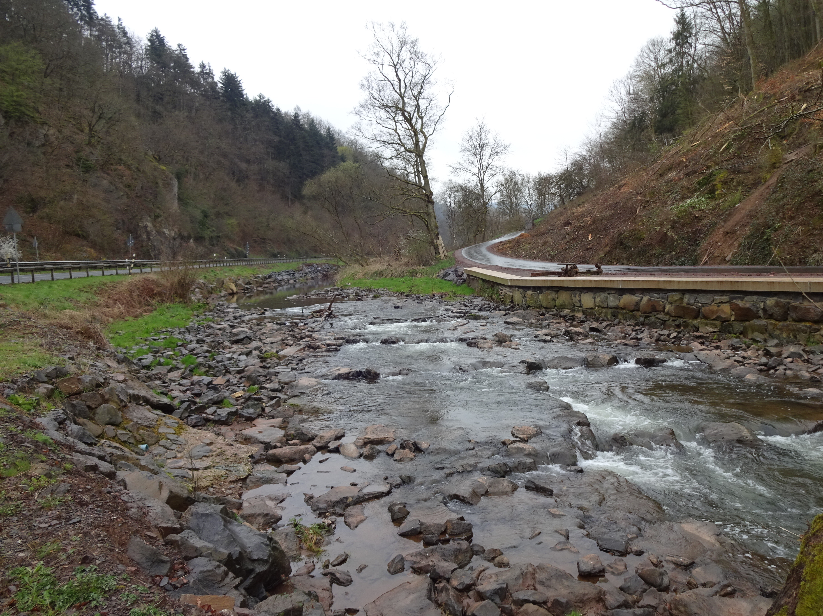 Bild 1

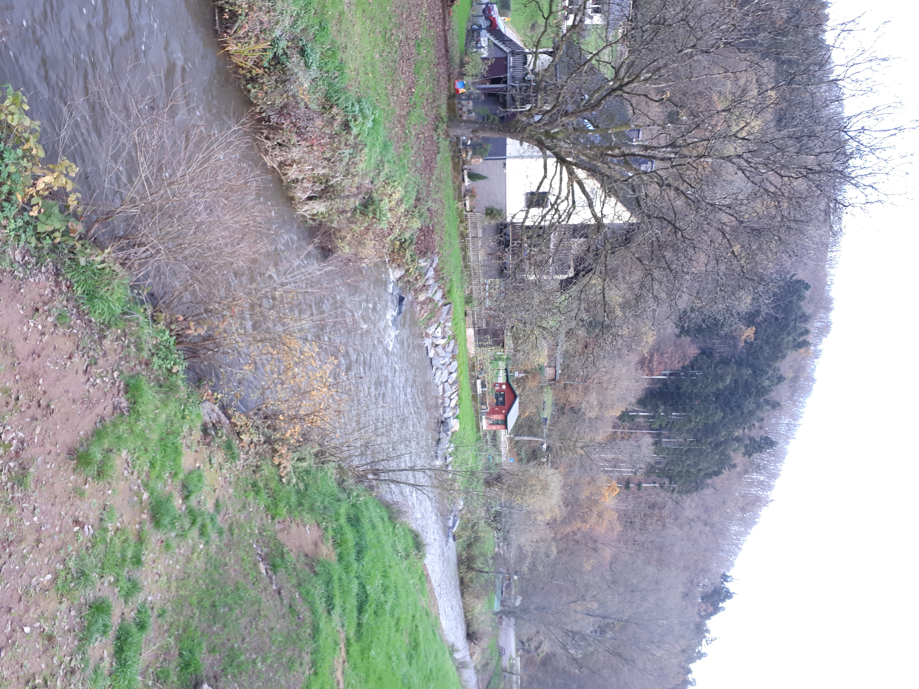

Bild 2

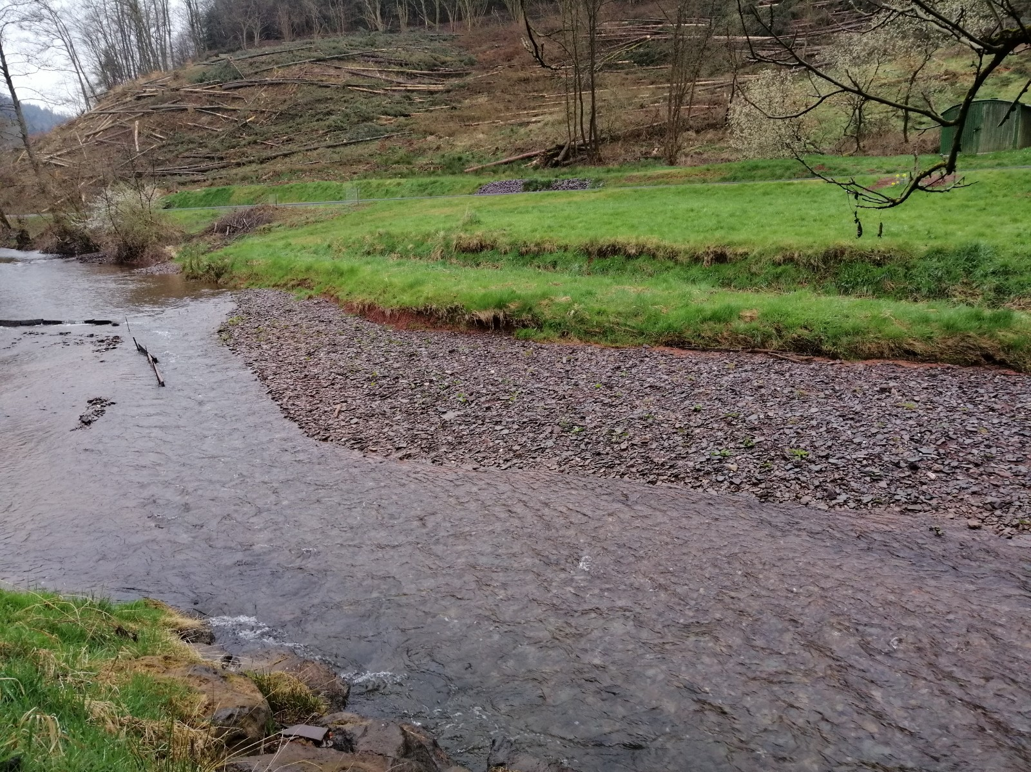 Bild 3

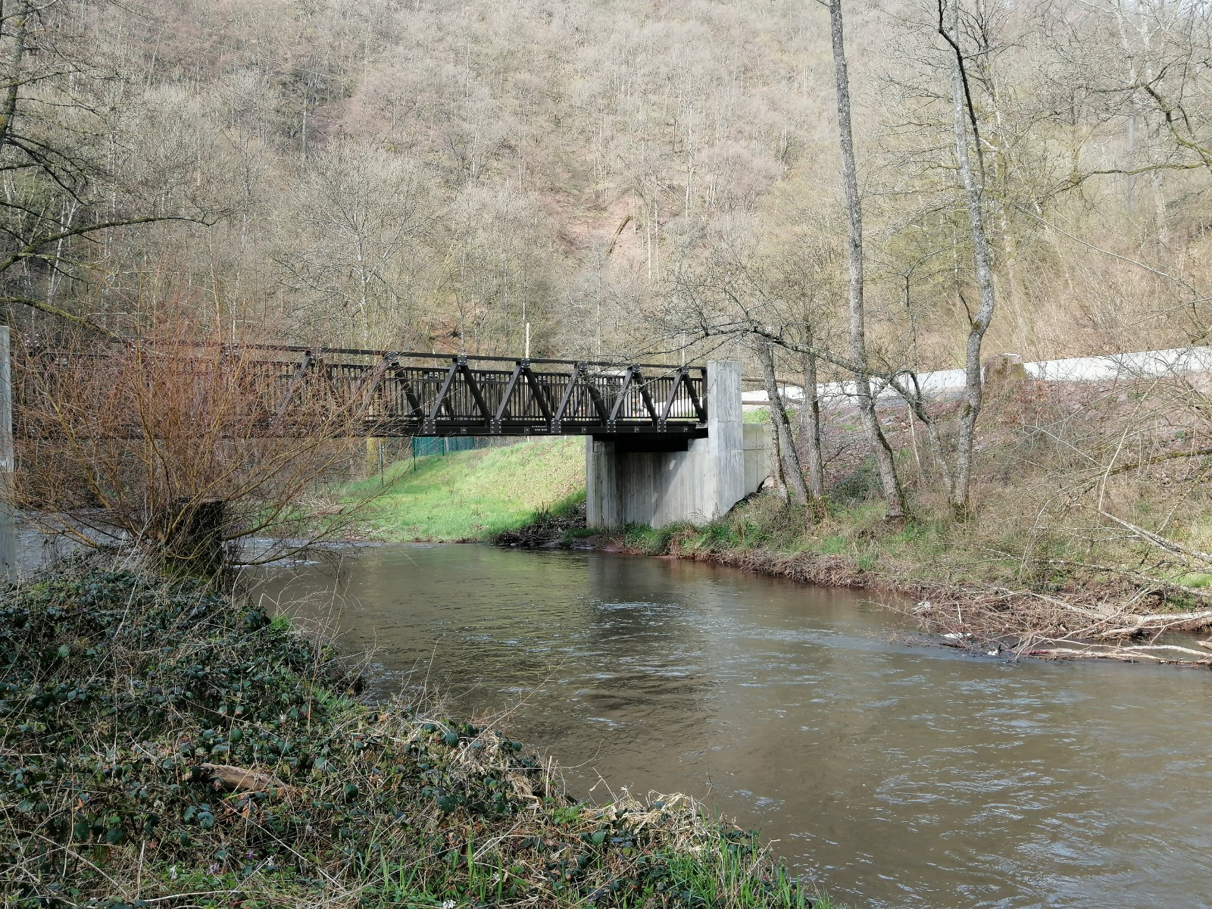 Bild 3 a

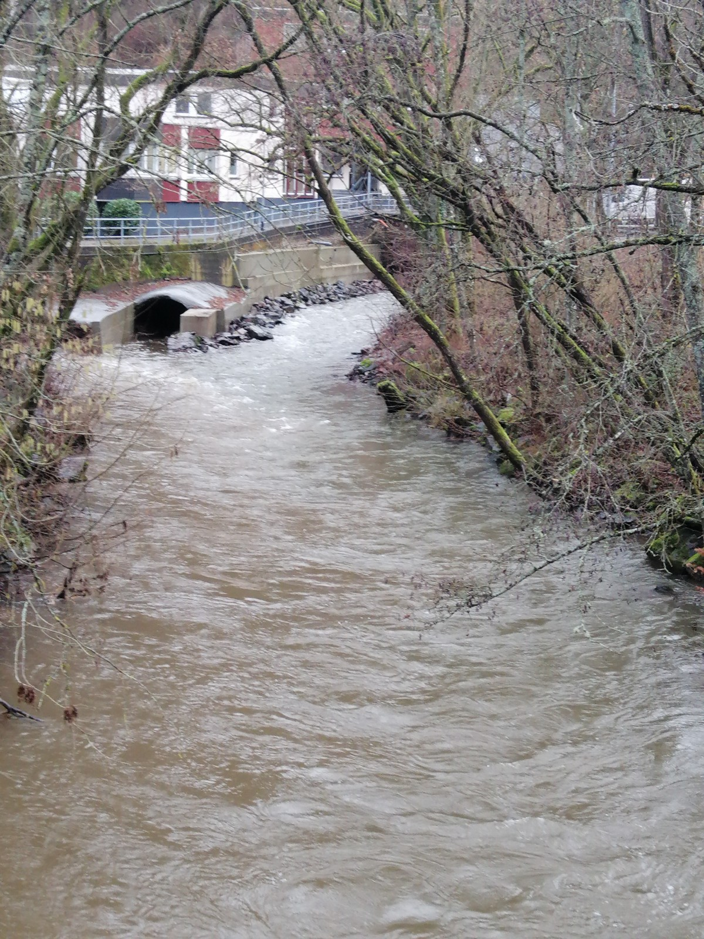 Bild 4

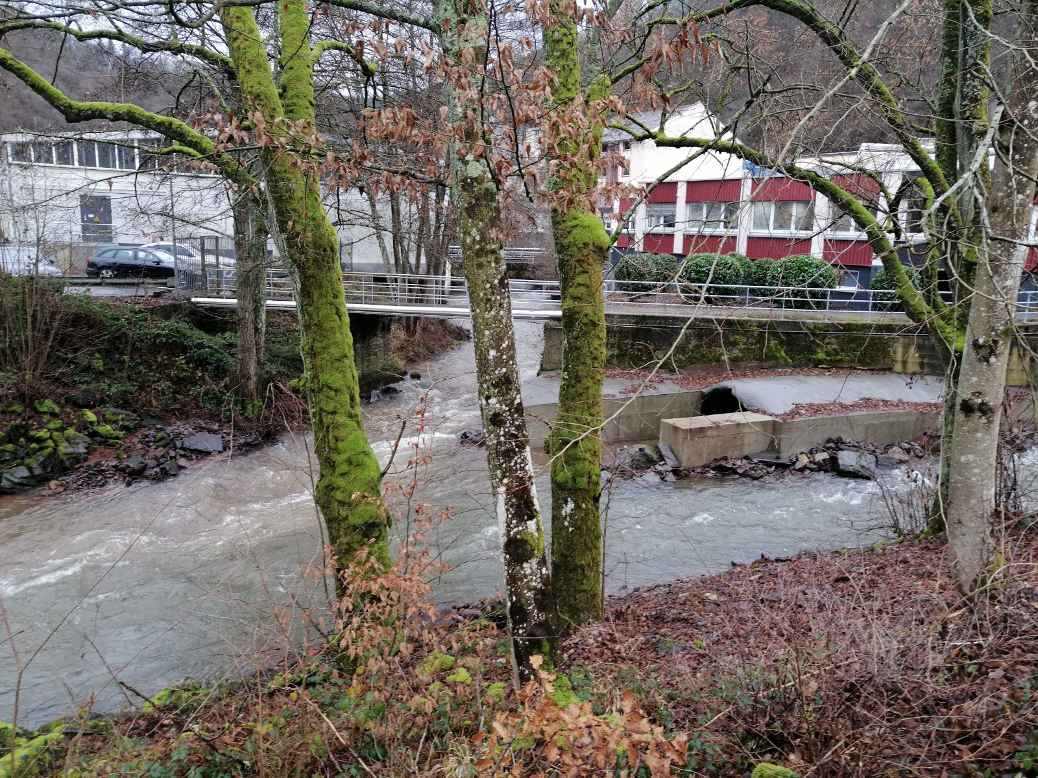 Bild 5

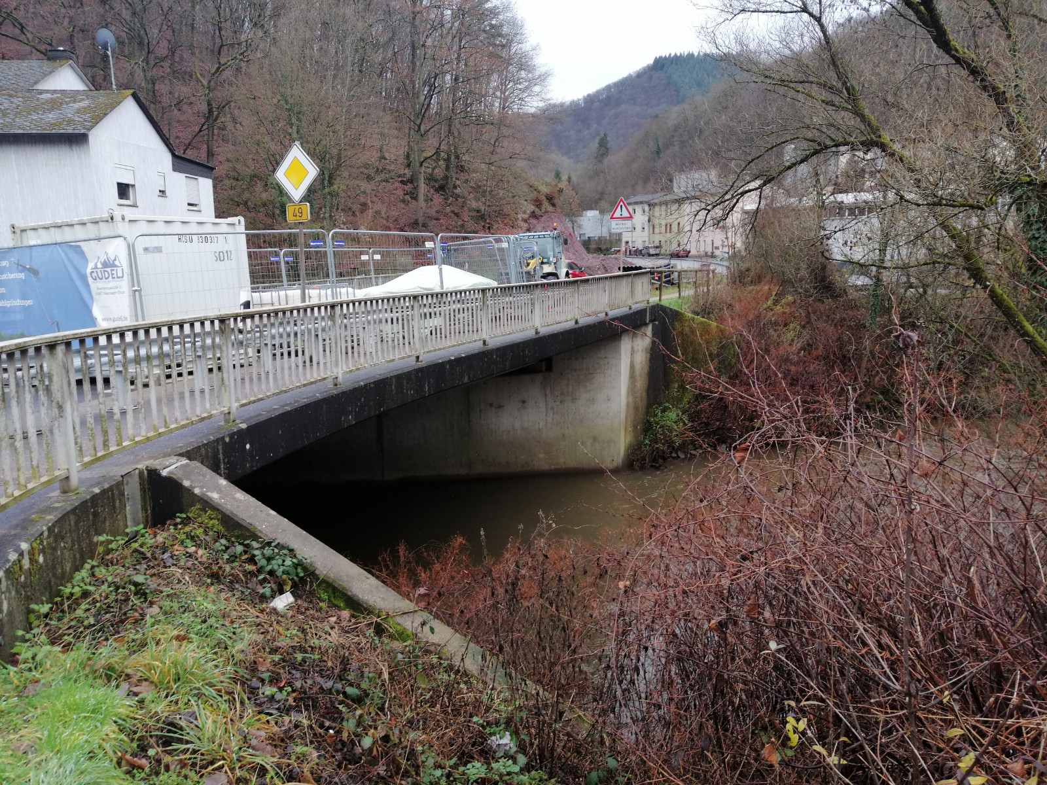 Bild 6

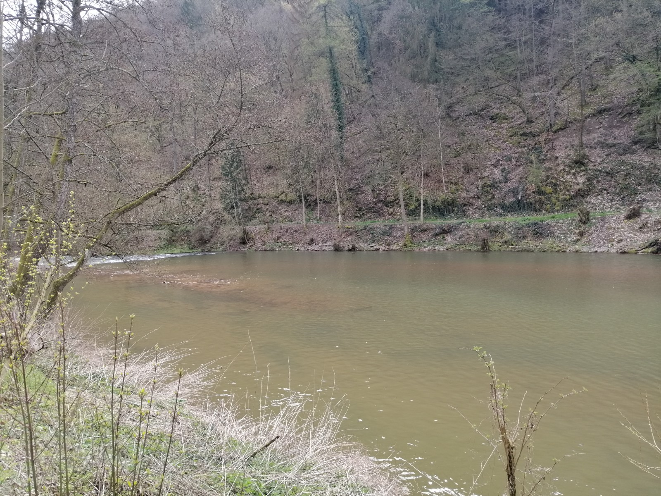 Bild 7

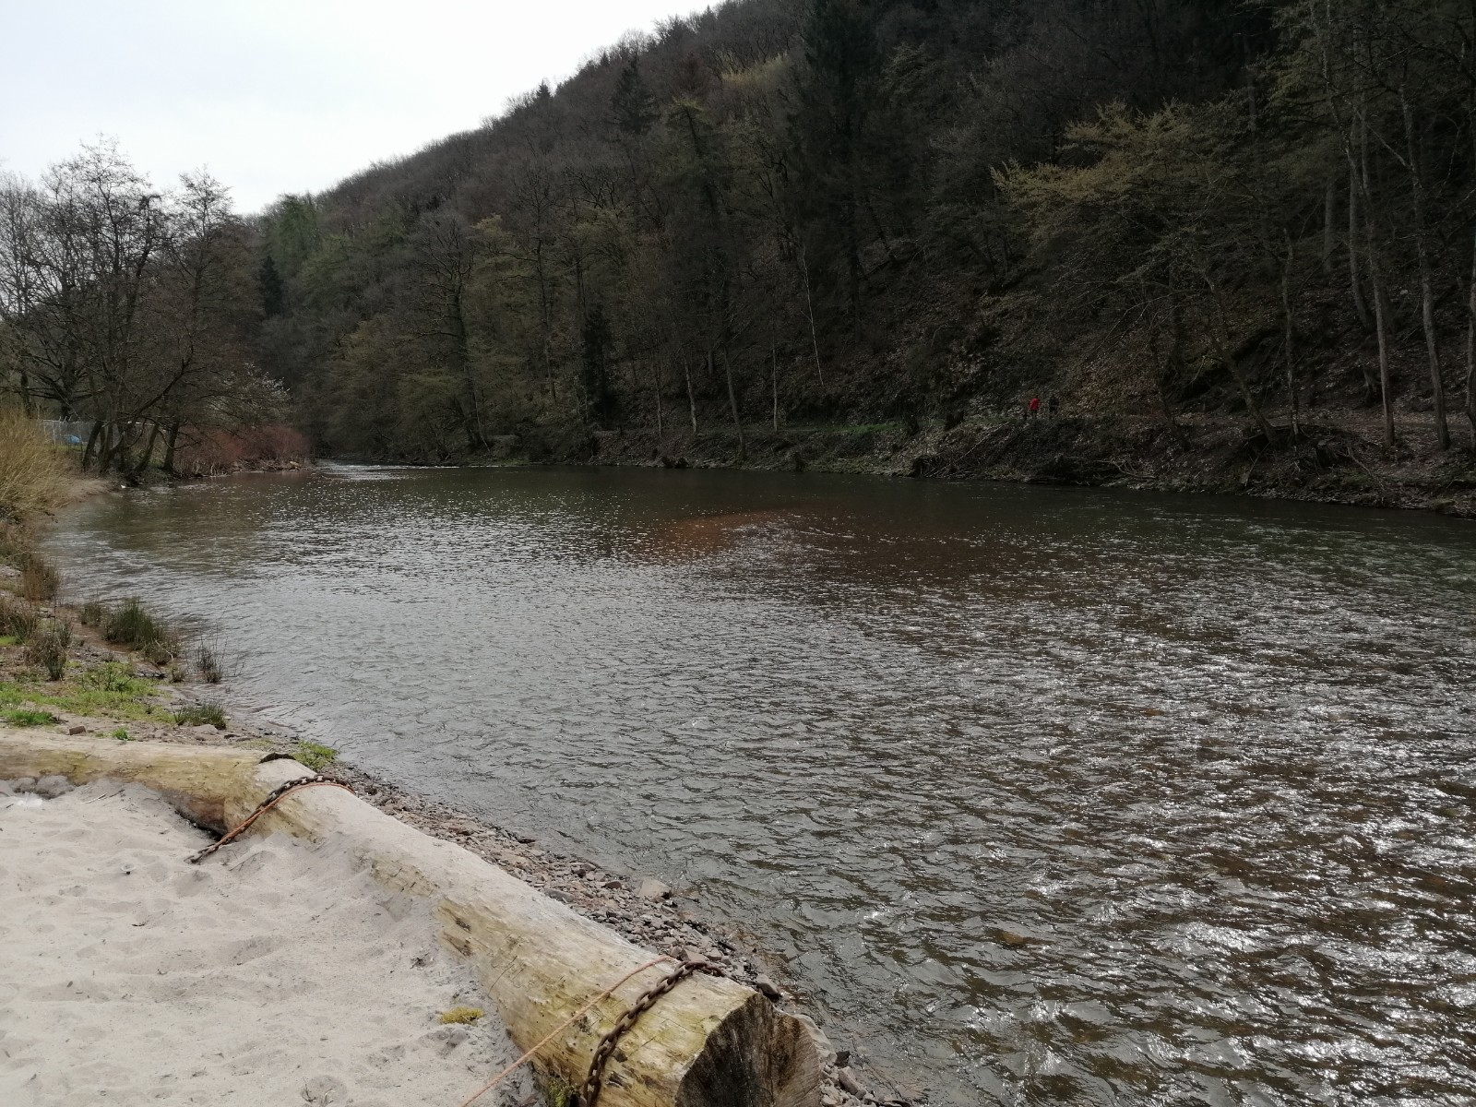 Bild 8
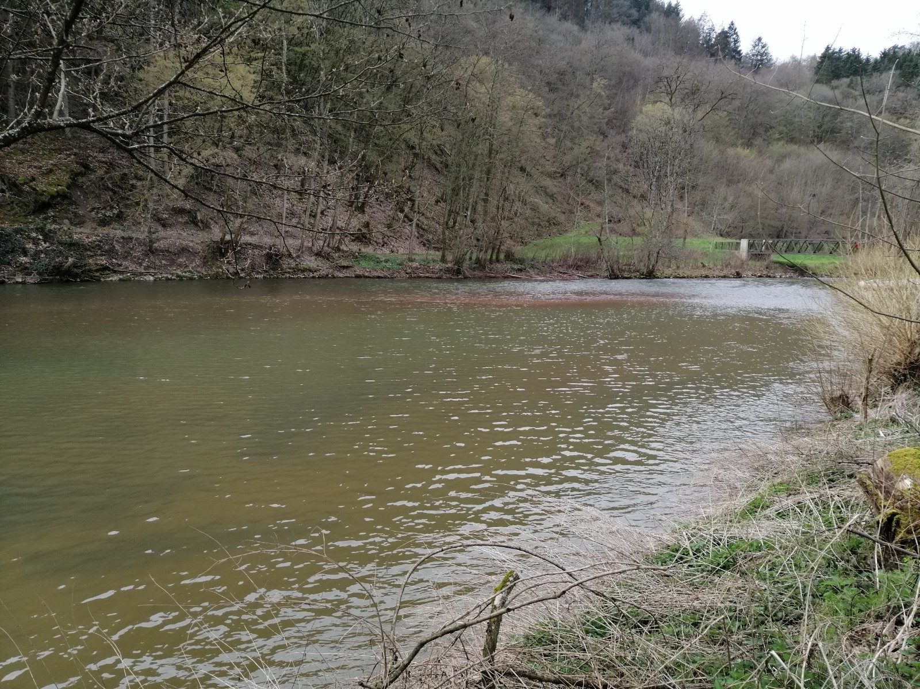 Bild 9

Fazit:

Alle Brückenprofile sind frei von Totholz. Der Hochwasserabfluss ist gewährleistet.
Es besteht kein Handlungsbedarf.
Bis zur Mündung konnten keine Hindernisse oder Besonderheiten festgestellt werden.

Die Bildaufnahmen wurden während der Überprüfung des Gewässers digital aufgezeichnet und gespeichert.

Im Auftrag

Thomas Müller

